
Schul- und Hausordnung der Grundschule Burgrieden

Das Zusammenleben in unserer Schule gelingt nur, wenn wir alle rücksichtsvoll und
verantwortungsbewusst miteinander umgehen.
Vor und nach dem Unterricht |  | Pausenregelung
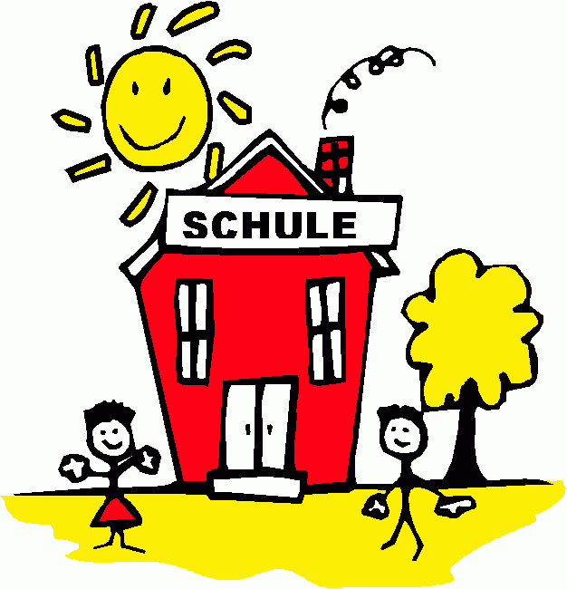 | Wir betreten und verlassen das Schulhaus nur durch den Haupteingang. | 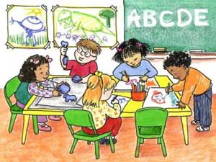 | In der kleinen Pause bleiben wir im Klassenzimmer.  Ausnahme: Toilettengänge.
 | Wir halten das Schulhaus und das Schulgelände sauber und ordentlich. | 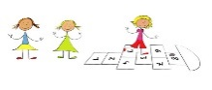 | Die großen Pausen finden im Schulhof statt.
  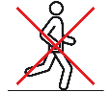 | Wir bewegen uns im Schulhaus leise und rennen nicht. Das Schulhaus ist kein Spielplatz. |  | In der Mittagspause halten wir uns im Erdgeschoss oder im Pausenhof auf.
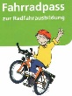    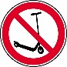    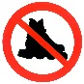 | Das Fahren auf dem Schulgelände mit Inlineskates, Skateboards, Cityrollern, Fahrrädern usw. ist nicht erlaubt und werden draußen geparkt.  Des Weiteren dürfen die Kinder nur nach bestandener Fahrradprüfung alleine mit dem Fahrrad zur Schule kommen. | 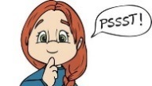   | In der Mensa unterhalten wir uns leise.  Wir verlassen unseren Essplatz sauber und spielen nicht mit dem Essen.
Regeln während des Unterrichts |  | Allgemeines Verhalten
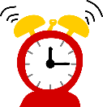 | Zu Unterrichtsbeginn sind wir pünktlich im Klassenzimmer. | 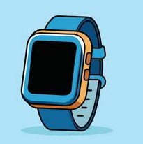   | Auf dem Schulgelände dürfen Handys und andere elektrischen Unterhaltungsgeräte nicht gesehen und gehört werden. Siehe Regelung zum Umgang mit mobilen Geräten.
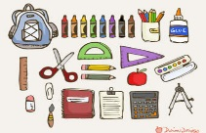 | Wir halten alle Arbeitsmaterialien und das Inventar der Schule in Ordnung.  Wir behandeln es mit Sorgfalt. | 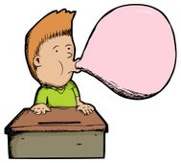  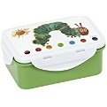 | Ich achte auf die Umwelt und bringe mein Vesper möglichst in wiederverschließbaren Behältern mit. Kaugummis sind verboten.
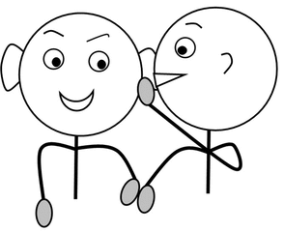  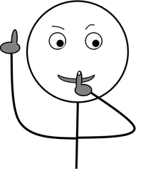 | Wir halten uns an die vereinbarten Klassenregeln. |  | Im Schulgebäude nehmen wir unsere Kappen und Mützen ab.
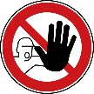 | Während der Unterrichtszeit verlässt kein Schüler ohne Erlaubnis eines Lehrers das Schulgelände. |  | Was du nicht willst was man dir tut das füg auch keinem andern zu.
 |  |  | Ich hinterlasse die Toilette sauber und wasche mir die Hände mit Seife.

